关于2017-2018学年春学期招聘研究生
担任高等数学课程助教的通知
院（系、所），各位研究生同学：
研究生教育是素质教育的重要组成部分，也是国家高级人才培养的主要方式。在创建世界一流大学的进程中，学校整体水平的提高与研究生教育密切相关。富有创新精神的研究生群体是学校教学、科研活动中最富活力的有生力量。为发挥研究生在教学、科研中的作用，培养研究生的实践能力和责任意识，促进研究生资助体系的改革，进一步提高研究生的综合素质，现向全校公开招聘高等数学课程助教50名，具体事宜如下：
一、研究生助教设岗课程及面向专业
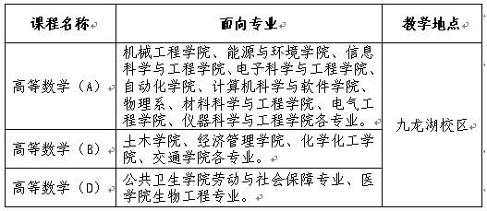
二、申请对象
申请人的基本要求：
1、熟练掌握高等数学的知识；具有强烈的责任心和较好的沟通能力；能有时间保证每周的工作时间。
2、我校全日制在校研究生，不含委培生、定向生（有工资收入），有违纪、超学制的研究生不得申请。一名研究生申请助教岗位的同时，不能申请学校设置的助管和其他助教岗位。
三、教学任务及要求
1.学习、了解学校和学院教学管理的有关规定，严格执行教学规范和规章制度。每学期末或课堂教学结束后要作出助教工作总结。
2.助教工作时间约40小时/月。
3.随堂听课，跟随主讲教师授课进度，指导学生。
4.每学期适量承担习题课的讲授，习题课前要在主讲老师的指导下认真备课，写好教案。任课教师应到堂指导。
5.在主讲教师指导下批改作业，收集学生作业信息，并负责向主讲老师反馈，以提高教学效果。安排答疑辅导，收集学生的意见和建议，并反馈给主讲老师，协助主讲教师搞好教学全过程。
6.协助主讲教师建立学生学习档案。以便帮助学习困难学生制定可行性学习方案。
7.主讲教师要求的其他教学辅导工作。
五、考核工作
对聘用的研究生助教的考核：
- 课程主讲老师对研究生助教的考核；
- 学生对研究生助教的考核；
- 研究生助教需填写《东南大学研究生助教岗位期末考核表》
- 以上考核结果将作为评定“优秀研究生助教”的重要依据。对工作认真、得到学生和课程主讲教师好评的研究生助教授予“优秀研究生助教”的称号，并颁发荣誉证书。
三、申请流程
研究生需要同时进行线下申请和网上申请：
线下申请：有意申请的研究生务必在2018年2月23日前填写《东南大学研究生担任助教申请表》，导师签字、院系负责人签字盖章（“主讲教师意见”、“设岗院系意见”、“研究生院意见”此三项暂不签字），四牌楼、丁家桥校区将申请表提交研究生院管理办公室205，九龙湖校区交至纪忠楼Y102。
网上申请：有意申请的研究生务必在2018年2月23日前登陆学生服务系统（http://121.248.63.139/nstudent/），在“个人信息”里面点击“三助岗位申请”，申请助教岗位。
考核录用：在新学期第一周，数学学院将组织申请助教研究生进行考核，考核方式为笔试，内容为高等数学下册，担任过高数助教的研究生免试，但仍需提出申请。（具体时间地点另行通知）
五、报酬与发放方式
助教酬金500元/月。被评定为“优秀研究生助教”的给予表彰和奖励。若助教中途被解聘，设岗单位应即时报研究生院管理办，管理办报财务处停止发放酬金。
六、附件
《东南大学研究生担任助教申请表》下载地址：
http://seugs.seu.edu.cn/26/fa/c3703a141050/page.htm
《东南大学研究生助教岗位期末考核表》下载地址：
http://seugs.seu.edu.cn/2b/a2/c3703a142242/page.htm

研究生院
2018年1月15日

